Автоматизация звуков в слогах, в словах

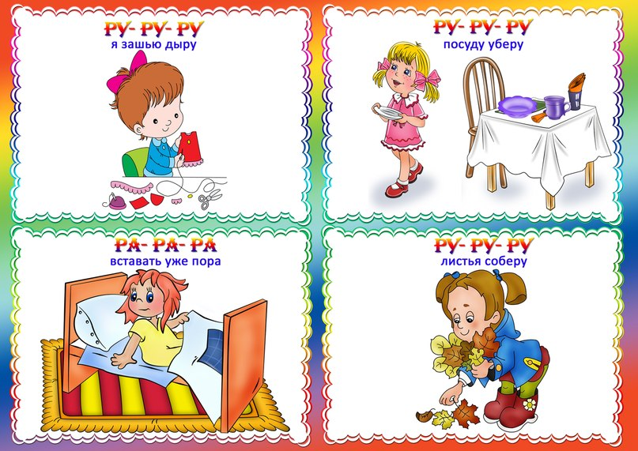

Автоматизация звуков в предложениях

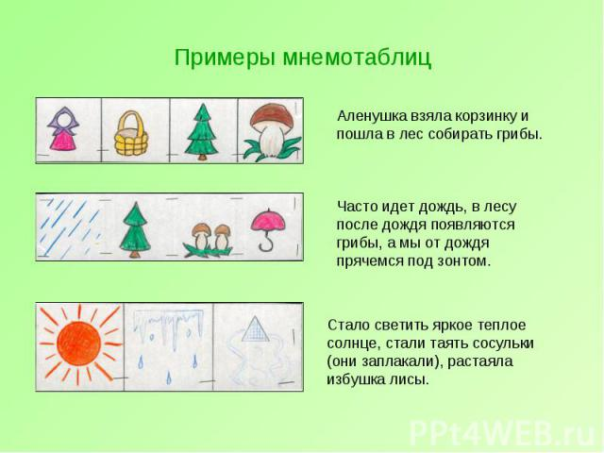

Автоматизация звуков в скороговорках

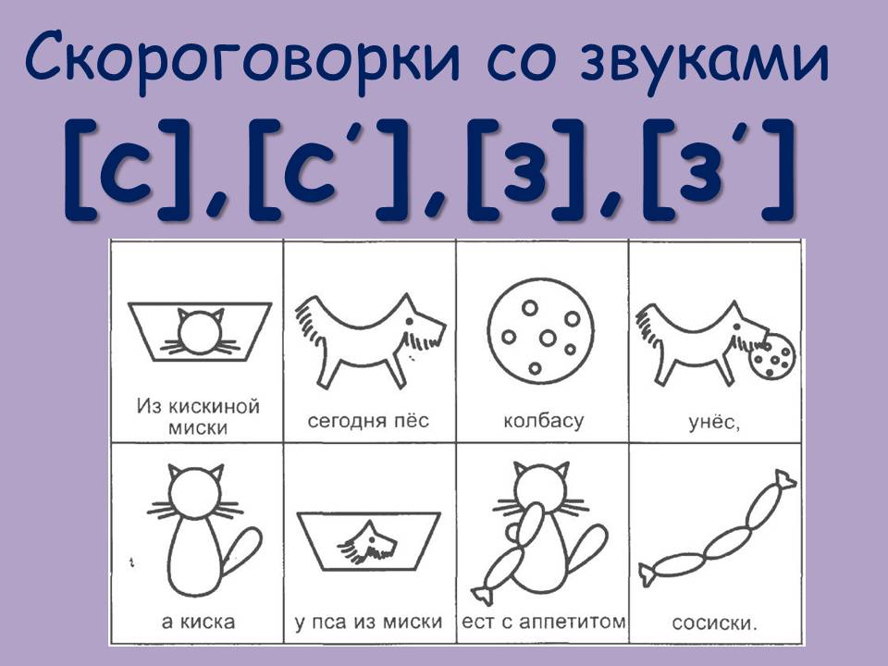

Автоматизация звуков в стихотворениях

Компот
Будем мы варить компот,
Фруктов нужно много. Вот.
Будем яблоки крошить,
Грушу будем мы рубить.
Отожмем лимонный сок,
Слив положим и песок.
Варим, варим мы компот,
Угостим честной народ.
Н. Нищева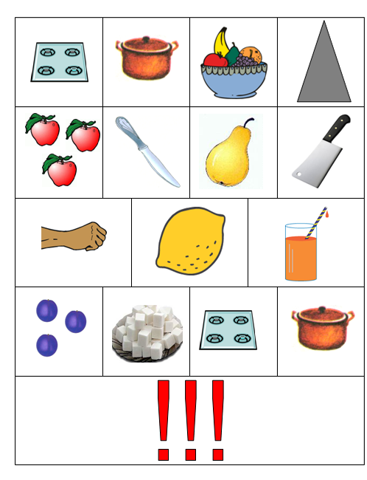

Автоматизация звуков в загадках

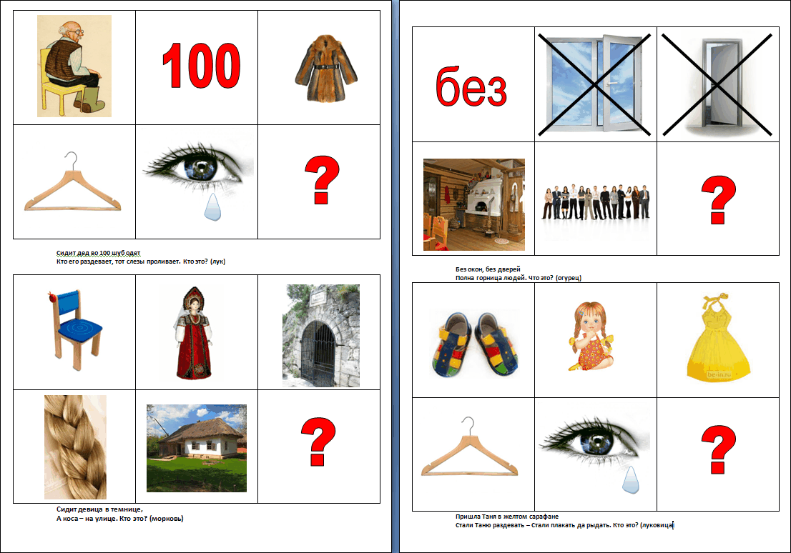

Автоматизация звуков в рассказах

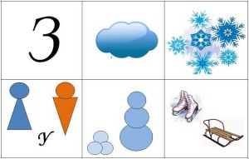

Наступила зима. Небо закрыто серыми темными тучами. Часто идет холодный снег. Девочки и мальчики идут гулять на улицу. Они лепят из снега снежки и снежную бабу. Зимой ребята катаются на санках и коньках.

